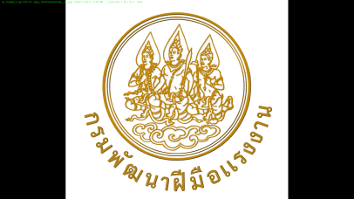 | ใบทดสอบ |  | หลักสูตร : ช่างยนต์ |  |  | หน้า  .......
 |  |  | หน่วยการฝึก : เครื่องยนต์เบนซิน
 | เรื่อง  ระบบระบายความร้อน |  | ข้อทดสอบงานย่อยที่ :1
 |  |  | ข้อทดสอบที่ : 1 |  | เวลา 15 นาที
จงเติมข้อความในช่องว่างให้ได้ความถูกต้องสมบูรณ์
1. จงบอกชื่ออุปกรณ์ระบบระบายความร้อนด้วยน้ำและอากาศ
ตอบ .......................................................................................................................................................................
................................................................................................................................................................................................................................................................................................................................................................................................................................................................................................................................................

2. จงอธิบายหลักการของระบบระบายความร้อนด้วยน้ำ
ตอบ .......................................................................................................................................................................
................................................................................................................................................................................................................................................................................................................................................................................................................................................................................................................................................

ชื่อผู้รับการฝึก |  | วัน/เดือน/ปี |  | ผลคะแนน
 | ใบเฉลย |  | หลักสูตร : ช่างยนต์ |  |  | หน้า  .......
 |  |  | หน่วยการฝึก : เครื่องยนต์เบนซิน
 | เรื่อง  ระบบระบายความร้อน |  | ข้อทดสอบงานย่อยที่ :1
 |  |  | ข้อทดสอบที่ : 1 |  | เวลา 15 นาที
จงเติมข้อความในช่องว่างให้สมบูรณ์
1. จงบอกชื่ออุปกรณ์ระบบระบายความร้อนด้วยน้ำและอากาศ
ตอบ
- ทางน้ำหรือโพรงน้ำ
- ปั๊มน้ำ
- เทอร์โมสตัท
- หม้อน้ำ
- ฝาปิดหม้อน้ำ
- ท่อยางหม้อน้ำ
- พัดลม
- สายพานหม้อน้ำ
- ถังน้ำสำรอง
2. จงอธิบายหลักการของระบบระบายความร้อนด้วยน้ำ
ตอบ เมื่อเครื่องยนต์ทำงาน ปั๊มน้ำจะทำงานโดยได้รับแรงหมุนจากสายพานซึ่งต่อมาจากการหมุนพูลเล่ย์เครื่องยนต์ จึงทำให้ปั๊มน้ำหมุนผลักดันน้ำไหลเวียนอยู่ในโพรงน้ำเครื่องยนต์ จึงช่วยระบายความร้อนให้เครื่องยนต์ได้

ชื่อผู้รับการฝึก |  | วัน/เดือน/ปี |  | ผลคะแนน

